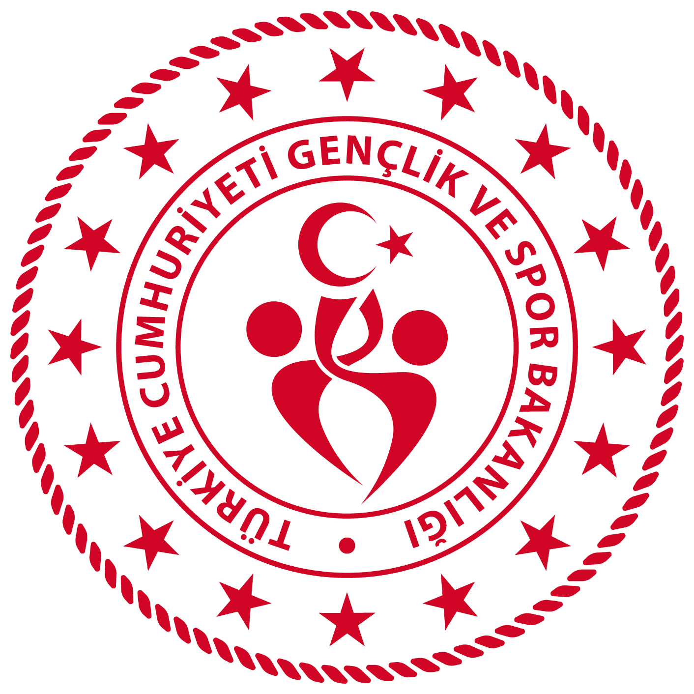

2025-2026 EĞİTİM ÖĞRETİM YILI
Okullar Arası Yüzme Küçükler İl Birinciliği

Müsabaka Yeri : BALIKESİR KAPALI OLİMPİK YÜZME HAVUZU

Müsabaka Tarihi : 25 – 26 ŞUBAT 2026

Son Liste Bildirimi : 24 ŞUBAT 2026 saat : 17:00

YARIŞMA BAŞLAMA SAATİ: ÇARŞAMBA SABAH 10.00
Açılış Seromonisi : 14:45
AKŞAMI 15.00
PERŞEMBE SABAH 10.00
AKŞAMI 15.00

Müsabaka Kategorileri : 2014 – 2015

Liste bildirimleri portal.tyf.gov.tr adresinden kulüplere tanımlı kullanıcı adı ve şifreleri ile giriş yapılarak başvurular tamamlanacaktır.

MÜSABAKA KATILIM KURALLARI
- Portal dışı yarış ve derece girişi yapılmayacaktır.
- İlgili kategoride mahalli yarışmaların yapılabilmesi için en az 2 okulun başvurusu gerekmektedir.
- Yarışmalara katılacak olan okul takımları; Küçükler kategorisi; en az 4 (dört) en fazla 8 (sekiz) öğrenci sporcudan oluşacaktır.
- Yarışma alanına, Gençlik ve Spor Bakanlığı Spor Faaliyetleri Seyahat Yönergesine uygun hazırlanmış Mülki Amir Onayı ve Kafile Listesinde yer alan öğrenci sporcu, idareci ve çalıştırıcıdan başkasının girmesine izin verilmeyecektir.
- Çalıştırıcı ve idarecilerin; Mahalli, Grup ve Türkiye Birinciliği yarışmalarına ‘‘Spor Bilgi Sistemi’’ üzerinden çıkarılmış “Saha Giriş Kartı” ile katılmaları zorunludur.
- Küçükler kategorisinde her öğrenci sporcu yarışmalar boyunca seans veya güne bakılmaksızın en az 2 (iki) yarışmaya girmek zorunda olup en fazla 4 (dört) yarışmaya katılabilir.(Bayrak yarışları hariç)
- İtiraz olması durumunda itirazlar yazılı olarak yapılacak olup 2000 TL itiraz bedeli ödenecektir.
- Isınmalar esnasında havuza girişler, oturarak ya da merdiven aracılığı ile sağlanacaktır.
- Müsabaka havuzu ilgili seans başlangıcından 15dk. Önce boşaltılacaktır.
- 10 kulvarlı müsabaka havuzlarında 0. ve 9. kulvarlar çıkış ve dönüş, 1. ve 8. kulvarlar tempo kulvarı olarak kullanılacaktır. Isınma saatinin bitiminden 15 dk. önce ek olarak 8. kulvar çıkış ve dönüş kulvarlarına ilave olarak kullanılacaktır. Diğer kulvarlar ısınma kulvarı olup suya girişler oturarak gerçekleştirilecektir.
- 13. Maddedeki hususlar en az 4 hakem tarafından denetlenecektir.
- “Müsabaka havuzunda sırt çıkış, çıkış, ve tempo kulvarı mevcut olacaktır. Tempo kulvarları ısınma bitimine 30dk kala açılacak olup bu kulvarlarda ısınma yapılmasına görev hakemler tarafından izin verilmeyecektir.
- Seriler hızlı seriden yavaş seriye doğru ve tüm yaş grupları kendi yaşlarıyla yüzecektir
- Yarışmalarda ödüllendirme yapılacaktır.
- Açılış seremonisi 1. Gün akşam seansı öncesinde yapılacaktır.
- Tesise girişler ilgili seans başlangıcından 120 dk. Önce başlayacaktır. Havuza girişler ilgili seans başlangıcından 90 dk. Önce başlayacaktır.
- Müsabaka havuzu ilgili seans başlangıcından 15 dk. Önce boşaltılacaktır.

- İl tertip kurulu branş ve mesafelerde değişiklik yapmamak koşulu ile program ve günler üzerinde değişiklik yapma hakkına sahiptir.

Küçükler Puanlaması

- Küçükler kategorisinde FIN PUANLAMA sistemi kullanılacaktır.
- Takım puanlamasında, bir takımdan, bir mesafedeki en iyi 2 öğrenci sporcu puanlamaya dahil edilir.
- Toplam takım puanı hesaplanırken, 20 adet ferdi yarışın en yüksek 18 tanesinin FIN puanına, bayrak yarışlarından kazanılan FIN puanlar dahil edilerek değerlendirilir. (En yüksek 18 yarış + bayrak yarışlarının toplam FIN puanı)

YARIŞMA PROGRAMI

1. GÜN SABAH 10.00 | 2. GÜN SABAH 10.00
100m Sırtüstü K/E | 100m Serbest K/E
50m Kelebek K/E | 50m Sırtüstü K/E
100m Kurbağalama K/E | 100m Kelebek K/E
4x100m Karışık Bayrak K | 4x100m Serbest Bayrak K
AÇILIŞ SEROMONİSİ 14.45

1.GÜN AKŞAM 15.00 | 2.GÜN AKŞAM 15.00
50m Kurbağalama E/K | 50m Serbest E/K
200m Serbest E/K | 200m Karışık E/K
4x100m Karışık Bayrak E | 4x100m Serbest Bayrak E

